14. 05. 2020 r.
Edukacja wczesnoszkolna kl.1

Krąg tematyczny: Między nami
(Prace do odesłania piszę czerwonym kolorem)
Temat dnia: Między nami w domu
Podczas dzisiejszej pracy:
Przeczytajcie tekst J. Papuzińskiej „Jak nasza mama zreperowała księżyc” z podręcznika edukacji polonistycznej na str.30-31 lub posłuchajcie:
https://www.youtube.com/watch?v=pzT7QEVBIaI i porozmawiajcie w oparciu o pytania ze str. 31.
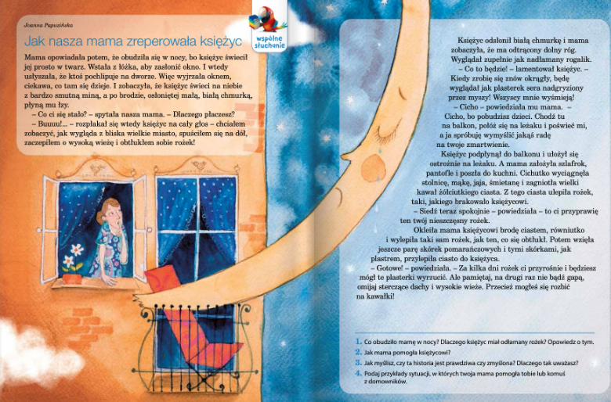
Zastanówcie się : Czego człowiek nie potrafi nigdy naprawić?, Czy można naprawić księżyc?, Co oznacza słowo fantastyczne? ,Czy można być czarodziejem w życiu codziennym?
Kto jest kim w rodzinie?- porozmawiajcie z rodzicami o stopniach pokrewieństwa, o drzewie genealogicznym waszej rodziny, obejrzyjcie wspólnie albumy, stare fotografie.

Odpowiedzcie na pytania: Kto jest najstarszy w rodzinie?, Kto jest najmłodszy? Pytania i odpowiedzi zapiszcie w zeszycie. Praca do
Odesłania.

Wykonajcie zadania w ćwiczeniu do edukacji polonistycznej na str.31i 32.
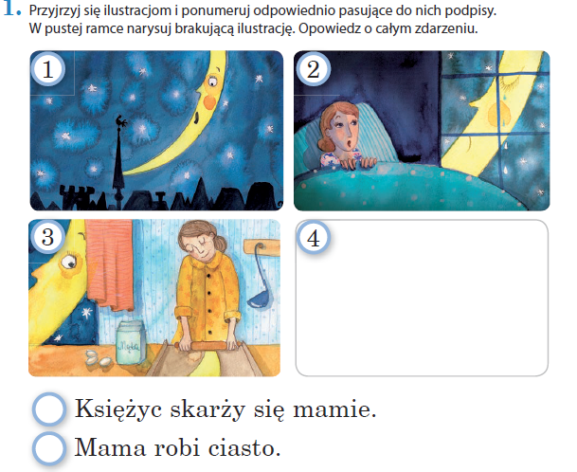
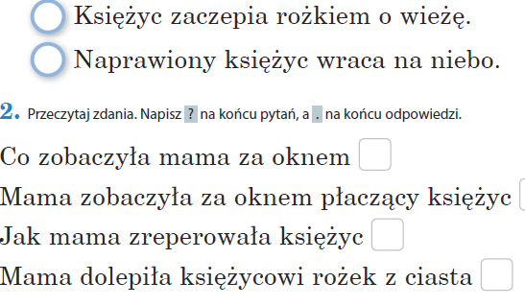
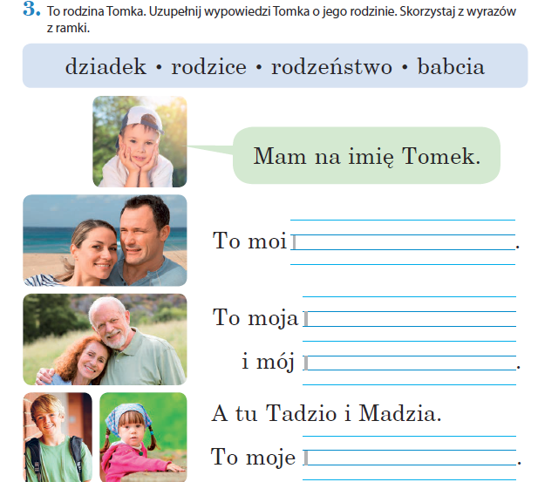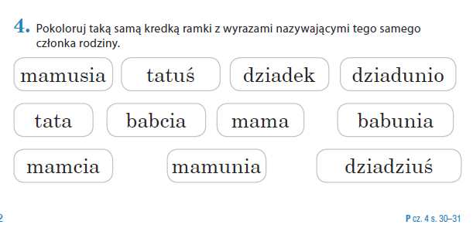
Z edukacji matematycznej rozwiążcie zadania różne w ćwiczeniu do edukacji matematycznej na str.52-53.
Związek między dodawaniem i odejmowaniem --zapraszam na stronę
https://www.youtube.com/watch?v=xbcgcasIaMA&list=PLUchO7GuOkaC_PB3P7LEQZ7rQtXArCoNU&index=11

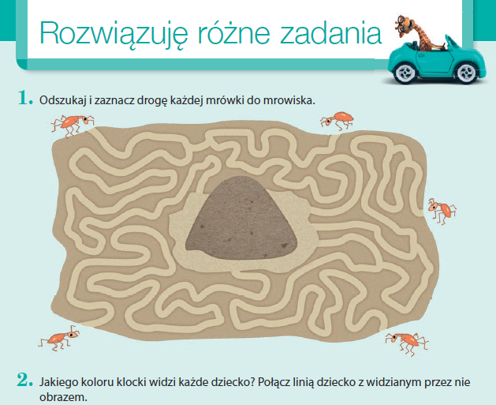
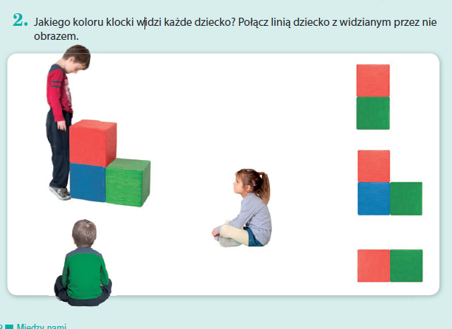

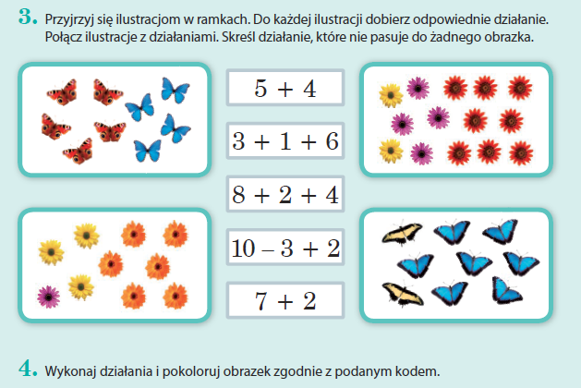

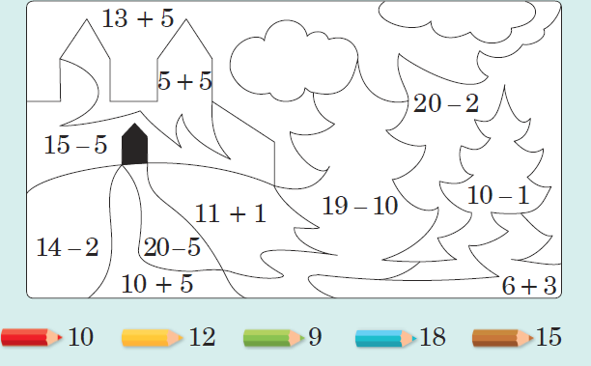

W ramach zajęć z gimnastyki zapraszam na stronę:
https://www.youtube.com/watch?v=RrsdZz3wkCo
Zadania dla chętnych dzieci:

Wykonajcie z pomocą rodziców drzewo genealogiczne waszej rodziny.
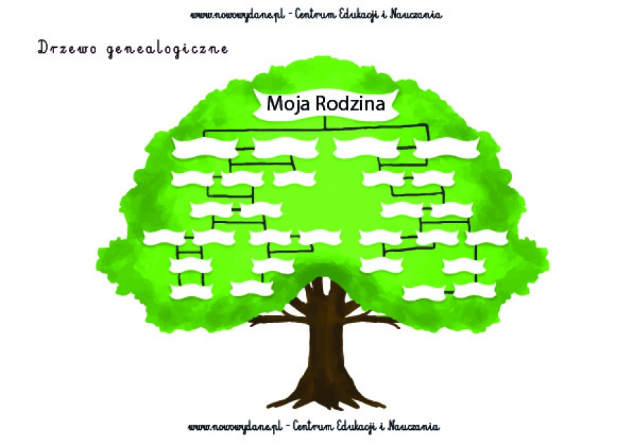
Zachęcam do przeczytania książki J. Papuzińskiej „Nasza mama czarodziejka” lub jej fragmentów.
Powodzenia!

